МИНИСТЕРСТВО ОБРАЗОВАНИЯ И НАУКИ

АРХАНГЕЛЬСКОЙ ОБЛАСТИ

**Государственное бюджетное профессиональное образовательное учреждение Архангельской области**

**«Пинежский индустриальный техникум»**

**(ГБПОУ АО «Пинежский индустриальный техникум»)**

**Исследовательская работа**

**Тема работы: «Два Михаила»**

Работы выполнила: студентка 4 курса

Олькина Кристина Александровна

Руководитель: преподаватель

Завернина Мария Ивановна.

План

|  |  |
| --- | --- |
| I Введение | Стр.2-3 |
| II Основная часть | Стр.4-8 |
| 1. Детство и юность пинежан | Стр.4 |
| 1. Подвиг героев М.Теплова и М.Кротова | Стр.5-7 |
| 1. Послевоенная жизнь М.И. Кротова | Стр.8 |
| III Заключение | Стр.9 |
| Список использованных источников | Стр.10 |
| Приложения | Стр.11-15 |

Введение

Неумолимо бежит время. Всё дальше и дальше уходят от нас страшные дни и ночи самой кровопролитной войны в истории человечества. Войны, которая угрожала многим народам мира. Войны, которая поставила на карту само существование нашей великой страны.

С каждым днём всё меньше и меньше остаётся живых участников тех событий, ветеранов Великой Отечественной войны, людей, которые исполнили свой долг на поле брани и в тылу. Многие из них незаслуженно забыты, о других содержатся скупые крупицы материала. Наша задача, задача живущих в мирное время людей, рассказывать об этих Героях, каждый раз напоминая о мужестве, о доблести, о смелости и отваге солдат и офицеров Великой Отечественной войны.

Мною проведена исследовательская работа на тему «Два Михаила». Беседа с работниками Пинежского краеведческого музея, встреча с работниками Пинежской библиотеки, архив Карпогорской библиотеки, печатные издания послужили основой для написания этой работы.

Актуальность темы:

Мое обращение к данной теме было вызвано тем, что   в год празднования 75-летия Победы в Великой Отечественной войне мы должны вспомнить о тех, кто приближал день Победы. Вспомнить о земляках Героях Советского Союза, уроженцах Пинежского района, проявивших истинный героизм, мужество, бесстрашие на полях сражений.

Гипотеза:

Если наше поколение будет интересоваться историей своего родного края и знать ее, то информация будет передаваться из поколения в поколение, что привьет интерес к малой Родине.

Цель работы:

Воссоздать картину подвига моих земляков Михаила Теплова и Михаила Кротова.

Задачи:

Расширить свои знания о Великой Отечественной войне.

Исследовать боевой путь Михаила Федотовича Теплова и Михаила Ивановича Кротова.

Уточнить какие боевые награды были получены на войне.

Как сложилась послевоенная жизнь Кротова М.И.

 Предмет исследования:

Биографии пинежан Михаила Теплова и Михаила Кротова - Героев Советского Союза.

Методы исследования:

-Интернет ресурсы, работа с литературными источниками, изучение архивных документов Пинежского краеведческого музея, Карпогорской библиотеки, эмпирические методы (опросы, анкетирование).

Основная часть

Михаил Федотович Теплов, Герой Советского Союза, родился 21 ноября 1918 года в нашем районе, в глухой деревушке Юрас (сейчас там никто не живет, находится она недалеко от п. Пачиха).

Детские годы у него были очень нелегкие. Едва Михаилу исполнилось 12 лет (к этому времени он закончил 4 класс) ему пришлось взяться за топор и наравне с взрослыми работать на заготовке леса. Михаил так вспоминал об этом: «Я работал. Работал, сколько хватало сил».

Теплов был упорный и трудовые успехи его росли с каждым днем. Михаил пользовался уважением и у старших товарищей. В лес пришла новая техника, и здесь Михаил проявил свое упорство, осваивая ее. О звене Теплова, его успехах стали говорить во всем районе. Его имя появилось на страницах районной газеты «Лесной фронт».

Осенью 1939 года его призвали в армию. Коренастого, спортивного крепыша, имевшего полный комплект оборонных значков (ПВХО, «Ворошиловский стрелок», ГСО и зимние нормы ГТО), зачислили в артиллерию. Молодой красноармеец со службой освоился быстро. В первом же году он стал лучшим в полку наводчиком противотанкового орудия. Однополчане заслуженно называли его «артиллерийским снайпером», все учебные огневые задачи он выполнял только на «отлично».

Война застала ефрейтора Теплова в Литве, недалеко от государственной границы. В то памятное июньское утро, 22 числа, Михаил видел, как фашисты бомбили советские города. Командование решило отправить Теплова служить в тыл, в учебное подразделение, как опытного артиллериста, но он потребовал своей отправки на фронт.

И вот Михаил в действующей армии. В декабре 1941 года он сообщает родным в далекий Юрас: «Нахожусь на защите родной столицы-Москвы. Враг рвется к Москве, но находит на подступах к ней себе могилу».

В тяжелых боях под Москвой Теплов быстро освоился с новой артиллерийской системой, без промаха поражал самые различные цели.

Ему присвоили звание сержанта.

Скоро и земляки услышали о славных фронтовых делах Михаила Теплова. В «Лесном фронте» было опубликовано письмо командира батареи. В нем сообщалось: «Товарищ не жалеет своих сил и самой жизни для быстрейшего очищений нашей любимой Родины от фашистских мерзавцев. На боевом счету числится 4 сбитых двухмоторных вражеских самолета, им уничтожены 2 пулеметные точки, 2 артиллерийские и 2 минометные батареи, до 100 немецких солдат и офицеров».

Вторая фронтовая зима была холодной и снежной. Особенно напряженные бои вели наши войска на подступах к Белоруссии. К тому времени Михаил стал уже командиром орудия. Очень хотелось ему вернуться к мирной жизни, домой, соскучился боец по топору и пиле. Но мечтам его не суждено было сбыться.

На батарее шутили, что Теплову улыбается фронтовое счастье: в течение непрерывного трехлетнего пребывания на передовой он ни разу не был ранен.

Грудь Теплова украшали правительственные награды - орден Отечественной войны 2 степени, орден Славы 3 степени, медаль «За отвагу» [1].И каждая награда являлась как бы новой ступенью на пути к будущему подвигу. Командир противотанкового орудия Теплов отличился при разгроме вражеской группировки в Минском «котле".

4 июля  1944 года [полк](https://ru.wikipedia.org/wiki/%D0%9F%D0%BE%D0%BB%D0%BA) получил боевую задачу: под покровом ночи углубиться в район расположения группировки [врага](https://ru.wikipedia.org/wiki/%D0%A2%D1%80%D0%B5%D1%82%D0%B8%D0%B9_%D1%80%D0%B5%D0%B9%D1%85) и около села Волма захватить перекрёсток дорог, чтобы не допустить выхода из «котла» немецких частей, сосредоточенных в этом районе. Не дойдя до заданного района, [полк](https://ru.wikipedia.org/wiki/%D0%9F%D0%BE%D0%BB%D0%BA) был вынужден вступить в неравный бой с превосходящими [силами](https://ru.wikipedia.org/wiki/%D0%92%D0%B5%D1%80%D0%BC%D0%B0%D1%85%D1%82) [врага](https://ru.wikipedia.org/wiki/%D0%A2%D1%80%D0%B5%D1%82%D0%B8%D0%B9_%D1%80%D0%B5%D0%B9%D1%85). Он занял [круговую оборону](https://ru.wikipedia.org/wiki/%D0%9A%D1%80%D1%83%D0%B3%D0%BE%D0%B2%D0%B0%D1%8F_%D0%BE%D0%B1%D0%BE%D1%80%D0%BE%D0%BD%D0%B0) на перекрёстке дорог, восточнее маленькой деревушки Ротковщина, и здесь надёжно закрыл пути отхода врага на запад.

Орудие [старшего сержанта](https://ru.wikipedia.org/wiki/%D0%A1%D1%82%D0%B0%D1%80%D1%88%D0%B8%D0%B9_%D1%81%D0%B5%D1%80%D0%B6%D0%B0%D0%BD%D1%82) Михаила Теплова оказалось в центре атак [врага](https://ru.wikipedia.org/wiki/%D0%A2%D1%80%D0%B5%D1%82%D0%B8%D0%B9_%D1%80%D0%B5%D0%B9%D1%85). Несмотря на значительное превосходство [противника](https://ru.wikipedia.org/wiki/%D0%A2%D1%80%D0%B5%D1%82%D0%B8%D0%B9_%D1%80%D0%B5%D0%B9%D1%85) в живой силе и технике, советские артиллеристы не отступили ни на шаг.

Шестую атаку немцы предприняли при поддержке самоходных орудий. Расчёт Теплова не дрогнул и на этот раз. Однако погибли последние два бойца, и раненный в грудь командир один остался у орудия. Теплов сам встал к прицелу. Он метко уничтожал технику и фашистов до тех пор, пока вражеский снаряд не разорвался совсем рядом с ним.

Орудие вышло из строя, а старший сержант получил второе тяжелое ранение. С трудом вскинув на руку автомат, он нашел силы в упор расстреливать подползавших фашистов. Но в автомате кончились патроны, тогда, слабея от ран, Михаил дополз до окопа, где находились боеприпасы, но ни патронов, ни ручных гранат там не оказалось. А враг уже ворвался на позицию батареи. В последний момент старший сержант заметил в углу окопа полузасыпанную землей противотанковую гранату. И когда пятеро фашистов в плотную подошли к исковерканному орудию, над огневой позицией раздался оглушительный взрыв…

Звание Героя Советского Союза М.Ф. Теплову присвоено 24 марта 1945 г. посмертно. [1]

Похоронен в деревне Студенка Смолечевского района Минской области. М.Ф.Теплов награжден [орденом Ленина](https://ru.wikipedia.org/wiki/%D0%9E%D1%80%D0%B4%D0%B5%D0%BD_%D0%9B%D0%B5%D0%BD%D0%B8%D0%BD%D0%B0), двумя [орденами Отечественной войны](https://ru.wikipedia.org/wiki/%D0%9E%D1%80%D0%B4%D0%B5%D0%BD_%D0%9E%D1%82%D0%B5%D1%87%D0%B5%D1%81%D1%82%D0%B2%D0%B5%D0%BD%D0%BD%D0%BE%D0%B9_%D0%B2%D0%BE%D0%B9%D0%BD%D1%8B) II степени, [орденом Славы](https://ru.wikipedia.org/wiki/%D0%9E%D1%80%D0%B4%D0%B5%D0%BD_%D0%A1%D0%BB%D0%B0%D0%B2%D1%8B) III степени, медалью «[За отвагу](https://ru.wikipedia.org/wiki/%D0%9C%D0%B5%D0%B4%D0%B0%D0%BB%D1%8C_%C2%AB%D0%97%D0%B0_%D0%BE%D1%82%D0%B2%D0%B0%D0%B3%D1%83%C2%BB_(%D0%A1%D0%A1%D0%A1%D0%A0))» награждён в 1942 году — приказ № 0427/н 29 армии. [1]

Михаил Иванович Кротов, Герой Советского Союза, родился 18 сентября 1916 года в деревне Почезерье, Пинежского района в семье крестьянина. После окончания начальной школы, работал сцепщиком, помощником тракториста, трактористом в Пинежском леспромхозе. В январе 1942 года был призван в Красную Армию.

После окончания курсов механиков-водителей танков был направлен на передовую . С марта 1943 года воевал механиком водителем танка Т -34 68 гвардейского танкового полка 20-й гвардейской механизированной бригады. Особо отличился в боях на польской земле летом 1944 года. В наступательных боях 17 июля гвардии старшина Михаил Кротов, будучи механиком–водителем танка командира роты, вел боевую машину на больших скоростях по указанному курсу и ворвался в сильно укрепленный пункт Переспа (Люблинское воеводство, Польша), гусеницами смял орудие и 2 миномета, чем посеял панику среди противника. В результате боя противник оставил 2 танка, 2 самоходных орудия, 2 пушки и более 80 убитых солдат и офицеров. В дальнейших наступательных боях одним их первых форсировал реку Сан, и, преследуя отступающего противника, подошел к реке Висла, опередив на сутки остальные части. Форсировал реку и с боями Сандомирском плацдарме дошел до местечка Богория (Свектоншиское воеводство, Польша). Экипаж танка за период наступательной операции подбил 3 танка, 2 самоходных орудия "фердинанд", 4 орудия крупного калибра, 4 железнодорожных эшелона с горючим и боеприпасами, 3 автомашины, взял в плен 27 гитлеровцев. Указом Президиума Верховного Совета СССР от 23 сентября 1944 года за образцовое выполнение заданий командования и проявленные мужество и героизм в боях с немецко-фашистскими захватчиками гвардии старшине Кротову Михаилу Ивановичу присвоено звание Героя Советского Союза с вручением ордена Ленина и медали "Золотая Звезда".[2]

В составе экипажа танка участвовал в штурме Берлина. На стенах рейхстага гвардии старшина Кротов оставил надпись: "Кротов из Архангельска" Фотография этого автографа хранится в Центральном музее Вооружённых Сил СССР. [2]

После окончания войны Михаил Иванович Кротов вернулся на родину. В 1949 году окончил Архангельский лесомеханический техникум. Вскоре был приглашен на работу в столицу. Несколько лет находился в заграничной командировке в Афганистане, оказывал техническую помощь в механизации строительных работ. Жил в городе-герое Москве. Умер 29 октября 2006 года. Похоронен, в деревне Садки Истринского района Московской области. Именем Героя назван танк в родном полку. В Москве на доме, в котором жил Герой, установлена мемориальная доска.

М.И.Кротов награждён орденами [Красного Знамени](https://ru.wikipedia.org/wiki/%D0%9E%D1%80%D0%B4%D0%B5%D0%BD_%D0%9A%D1%80%D0%B0%D1%81%D0%BD%D0%BE%D0%B3%D0%BE_%D0%97%D0%BD%D0%B0%D0%BC%D0%B5%D0%BD%D0%B8), [Отечественной войны](https://ru.wikipedia.org/wiki/%D0%9E%D1%80%D0%B4%D0%B5%D0%BD_%D0%9E%D1%82%D0%B5%D1%87%D0%B5%D1%81%D1%82%D0%B2%D0%B5%D0%BD%D0%BD%D0%BE%D0%B9_%D0%B2%D0%BE%D0%B9%D0%BD%D1%8B) 1-й и 2-й степеней, двумя [орденами Красной Звезды](https://ru.wikipedia.org/wiki/%D0%9E%D1%80%D0%B4%D0%B5%D0%BD_%D0%9A%D1%80%D0%B0%D1%81%D0%BD%D0%BE%D0%B9_%D0%97%D0%B2%D0%B5%D0%B7%D0%B4%D1%8B), рядом медалей[2].

Заключение

«Говорят, война не кончается, пока жив хоть один ее солдат. Но и через столетия люди будут помнить те страшные и великие годы- 1941, 1942, 1943, 1944, 1945…» -писал И. Эренбург.

Память об этих героическом людях, как и о других ветеранах нашего района, мы должны сохранить и передать будущему поколению.

Наша Победа состояла из каждого человека. Мои земляки внесли неоценимый вклад в Победу нашей Родины.

В своей работе я хотела выразить сердечное спасибо от всех жителей нашего поселка за добрую память о бесстрашных защитниках родной земли. Мои исследования будут размещены на сайте техникума, использованы на внеклассных мероприятиях, направленных на усиление патриотического воспитания, воспитания чувства гордости за людей, защищавших нашу Родину. Наше молодое поколение должно поимённо знать всех Героев Советского Союза, уроженцев Пинежского района.

Список использованных источников

1. Суховский В. Н. «От Пинеги до Берлина» Москва 2002 год
2. Звягина В.Я, Овсянкин Е.И. «Золотые Звезды Северян», северо-запанное книжное издательство 1971 год
3. Першкова О. «В этой школе учился Герой» Пинежье 2015 год 09 сентября, стр. 8
4. Кротова Е. «Тем, кто брал Берлин» Пинежье 2015 год 08 июля,стр.11
5. Щепоткин А. « Где наша память? Пинежье 2007 год 01ноября
6. Михаил Кротов «Два эпизода: из воспитания Героя Советского Союза» Пинежская правда 1989 год 08мая
7. Михаил Кротов «Помню всех боевых друзей» Пинежская правда 1994 год 20сентября
8. Михайлина Е. « Чтим память земляка-Героя!» Пинежье 2015 год 23.09.
9. Ильина Н. « Подвиг нашего земляка» Пинежская правда 2014 год 10 декабря, стр.8
10. Нехорошков Н. « Лесоруб, Воин, Герой» Пинежье 1998 год 31 октября, стр.4
11. Pinezhye.ru
12. Mondvor.narod.
13. Soldat.ru

Приложение 1

Награды Героя Советского Союза М.Ф.Теплова

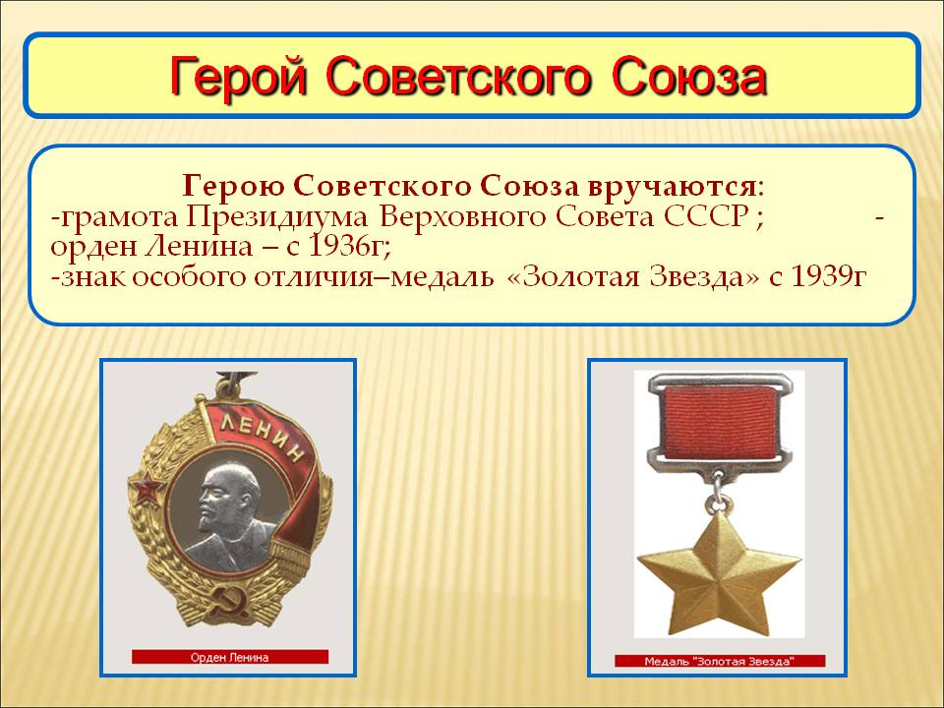

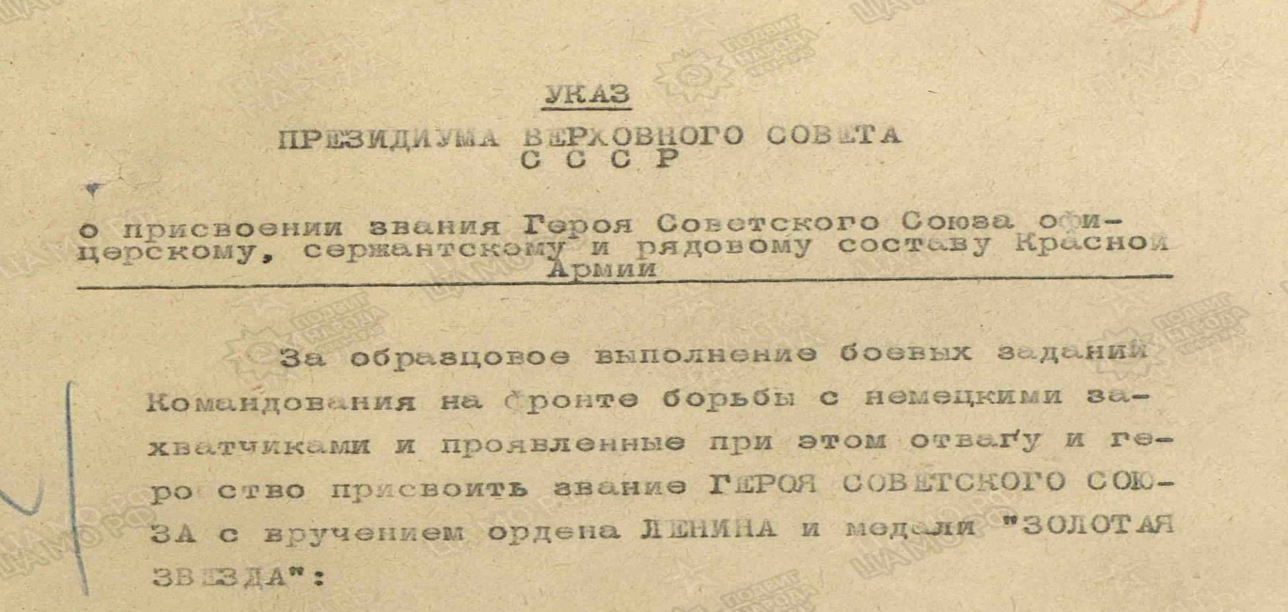

|  |  |
| --- | --- |
| Орден Красной Звезды | C:\Users\1\Desktop\41744aa7b560642194f320be2b59a13b.jpg |
| Орденами Отечественной Войны 2 степени | C:\Users\1\Desktop\b16dff150537aeb6406e2ab79414b1f5.png |
| Медалью «[За отвагу](https://ru.wikipedia.org/wiki/%D0%9C%D0%B5%D0%B4%D0%B0%D0%BB%D1%8C_%C2%AB%D0%97%D0%B0_%D0%BE%D1%82%D0%B2%D0%B0%D0%B3%D1%83%C2%BB_(%D0%A1%D0%A1%D0%A1%D0%A0))» | https://yandex.ru/images/_crpd/15ygSK349/ea4a1bR3Qkq2/hmUPzNPxKnwjy82PJPsAiVd3nr0ClkZXm-6OSod-MqiR_katkuFzZDAMnaxk4iarxyemNyr1oYzqjg0x9jY-srPkzglXEQ5psR-pX7HqUV3i4g7oI3Lmks-fO6-zWrZooTlH3VLFRnJAbP3dk |
| [Орденом Славы](https://ru.wikipedia.org/wiki/%D0%9E%D1%80%D0%B4%D0%B5%D0%BD_%D0%A1%D0%BB%D0%B0%D0%B2%D1%8B) III степени, | https://medalww.ru/photo/img/orden-slavy-tretei-stepeni-foto-1.jpg |
| Орденами [Красного Знамени](https://ru.wikipedia.org/wiki/%D0%9E%D1%80%D0%B4%D0%B5%D0%BD_%D0%9A%D1%80%D0%B0%D1%81%D0%BD%D0%BE%D0%B3%D0%BE_%D0%97%D0%BD%D0%B0%D0%BC%D0%B5%D0%BD%D0%B8) | https://im0-tub-ru.yandex.net/i?id=7e1f593d604e58979a432996f2883a1e&n=13&exp=1 |

Приложение 2

Награды Героя Советского Союза М.И. Кротова



|  |  |
| --- | --- |
| Орденами [Красного Знамени](https://ru.wikipedia.org/wiki/%D0%9E%D1%80%D0%B4%D0%B5%D0%BD_%D0%9A%D1%80%D0%B0%D1%81%D0%BD%D0%BE%D0%B3%D0%BE_%D0%97%D0%BD%D0%B0%D0%BC%D0%B5%D0%BD%D0%B8) | https://im0-tub-ru.yandex.net/i?id=7e1f593d604e58979a432996f2883a1e&n=13&exp=1 |
| Орденами Отечественной Войны 2 степени и 1 степени | C:\Users\1\Desktop\b16dff150537aeb6406e2ab79414b1f5.png |
| Орден Красной Звезды | C:\Users\1\Desktop\41744aa7b560642194f320be2b59a13b.jpg |
| Оставлена надпись на стенах рейстага |  |
| Медалью «[За отвагу](https://ru.wikipedia.org/wiki/%D0%9C%D0%B5%D0%B4%D0%B0%D0%BB%D1%8C_%C2%AB%D0%97%D0%B0_%D0%BE%D1%82%D0%B2%D0%B0%D0%B3%D1%83%C2%BB_(%D0%A1%D0%A1%D0%A1%D0%A0))» | https://yandex.ru/images/_crpd/15ygSK349/ea4a1bR3Qkq2/hmUPzNPxKnwjy82PJPsAiVd3nr0ClkZXm-6OSod-MqiR_katkuFzZDAMnaxk4iarxyemNyr1oYzqjg0x9jY-srPkzglXEQ5psR-pX7HqUV3i4g7oI3Lmks-fO6-zWrZooTlH3VLFRnJAbP3dk |